|==HTML==|

|== TABELAS ==|

Responsivas :D

Pegue a <table> inteira

E envelope em uma <Div>

Coloque que ela é uma id=”Container”(pode ser qualquer nome)

Va ao css e coloque esse código:

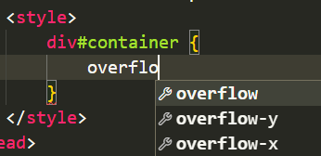

Overflow-y(responsividade pra cima e baixo)

Overflow-x(Responsividade de um lado pro outro)

Overflow(Responsividade nesses dois)

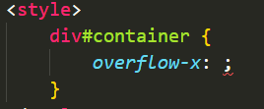

No caso eu coloquei o overflow-x

Escolha a opção AUTO

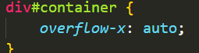

GG